

KAPP磨齿机C轴故障维修项目

招标文件

**项目编号：FSCZB2025090143**

招 标 人：中国重汽集团济南动力有限公司

2025年9月

**目 录**

招标公告 - 1 -

第一部分 投标人须知 - 2 -

第二部分　技术标书 - 8 -

第三部分　合同主要条款 - 8 -

第四部分　投标文件附件 - 9 -

招标公告

KAPP磨齿机C轴故障维修项目招标公告

1. 项目名称及项目编号
2. 项目名称：KAPP磨齿机C轴故障维修项目
3. 项目编号：FSCZB2025090143
4. 项目概况及招标形式
5. 招标内容：KAPP磨齿机C轴故障维修项目，分项明细见附件。
6. 招标形式：公开招标
7. 投标人资格要求

⑴投标人须遵守《中华人民共和国招标投标法》、《中华人民共和国民法典》及其它有关的法律和法规；为中华人民共和国境内注册的独立法人机构，具有独立承担民事责任能力；

*⑵公司成立三年以上；经营范围满足招标项目需求；注册资金大于50万元。

*⑶投标人须提供具有统一社会信用代码的新版营业执照副本原件或复印件（加盖公章）；

⑷具有良好的商业信誉，在国家企业信用信息公示系统中无行政处罚、列入经营异常名录和列入严重违法失信企业名单（黑名单）信息或上述信息已被移除。

⑸投标人在近三年内在经营活动中无违法记录。

⑹具有健全的财务会计制度，财务状况和市场行为良好。没有处于被有权机关吊销营业执照、吊销资质、停业整顿、取消投标资格以及财产被接管、冻结或进入破产程序等。

⑺投标人没有被列入招标人处《黑名单》（《黑名单》指投标人与招标人在以往或正在进行的合作中，存在招标人认为的违反合同约定或违反法律法规等的失信行为）的。

*⑻投标人须提供近三年的财务审计报表。

*⑼投标人须提供法人授权委托书原件（在投标文件副本中可用复印件）及投标单位的法定代表人或授权代表的身份证原件及复印件（加盖公章）；

⑽投标人须具有履行合同所必须的设备、财务、技术、服务等方面的资质和能力；

⑾投标人须具有完全履行招标文件的所有要求的能力；

⑿投标人须负责提供合理的便于运输的包装物，并承担相关费用；

⒀投标人须认可招标人的工作指令，包括节、假日能正常开展工作的要求；

⒁投标人须认可招标人终止合同后3个月退还履约保证金的招标要求；

⒂投标人必须是最终投标、签订合同的单位，不得以任何理由将已中标项目以任何形式转包给其他单位；

⒃本次招标项目不接受联合体投标；

1. 报名及招标文件的获取
2. **报名截止时间：2025年10月21日下午17点**
3. **招标文件获取方式：投标人在上述时间范围内，在中国重汽e采通平台上获取招标文件**

报名方式：拟投标人根据招标人在中国重汽官网等公开媒体上发布的招标信息，在“中国重汽e采通”平台报名。按照中国重汽e采通“SRM非生产供应商注册手册”进行注册，注册完毕后按照“SRM系统供应商用户手册”，登录重汽e采通平台后进入“供应商应标”，选择对应的项目，点击“应标”后按照招标文件第三部分投标文件组成资格证明文件中的准备资料并上传，资质审查通过即为报名成功；公示期间请尽快报名。

1. 投标文件的递交

**投标方式：在中国重汽e采通平台应标成功后，进入“供应商投标”环节，投递盖章扫描版电子标书（包含资质标书、技术标书、商务标书），若逾期未在中国重汽e采通平台上传电子标书，一律视为无效投标。**

1. 开标时间和地点
2. 时间：2025年11月10日9:00:00
3. 地点：济南市历城区华奥路777号重汽科技大厦
4. 招标公告发布媒介

本次招标公告在中国重型汽车集团有限公司官网上发布。

1. 联系方式

**招标人名称：中国重汽集团济南动力有限公司**

招标人地址：济南市历城区华奥路777号

商务联系人：郭朝琛

电话：15275666282

邮箱：1494144783@qq.com

技术联系人：张军

电话：15935237992

邮箱：15935237992@139.com

2025年10月11日

第一部分 投标人须知

1. 项目介绍
2. 项目名称：KAPP磨齿机C轴故障维修项目
3. 项目编号：FSCZB2025090143
4. 招标形式：公开招标
5. 项目概况：大齿公司发动机加工部进口KAPP磨齿机，加工的产品有振纹，C轴径跳超差，并有一个0.01mm的跳点，C轴编码器频繁报警，无法正常生产。由于主轴为高精度配件，拆装维修均需特殊工装才能实施，需要外委维修。
6. 招标内容具体要求详见《技术协议书》。
7. 招标人信息：

**招标人名称：中国重汽集团济南动力有限公司**

招标人地址：济南市历城区华奥路777号

商务联系人：郭朝琛

电话：15275666282

邮箱：1494144783@qq.com

技术联系人：张军

电话：15935237992

邮箱：15935237992@139.com

1. 合格的投标人。
2. 投标人须遵守《中华人民共和国招标投标法》及其它有关的法律和法规；为中华人民共和国境内注册的独立法人机构，具有独立承担民事责任能力；
3. **拟标投人必须是在中华人民共和国境内注册的独立法人机构，具有独立承担民事责任能力；注册资金不少于50万人民币（或等值其他货币）；公司成立3年以上（以营业执照成立日期到开标当日满3年为准），且经营范围满足招标人需求；并在人员、设备、资金等方面具有承担本项目的能力；**
4. 投标人须具有良好的商业信誉和健全的财务会计制度，财务状况和市场行为良好。没有处于被有权机关吊销营业执照、吊销资质、停业整顿、取消投标资格以及财产被接管、冻结或进入破产程序等；
5. 投标人在“信用中国”中未列入联合惩戒失信人名单，且工商行政管理局的《国家企业信用信息公示系统》中查询不存在不良记录；
6. 无招标违规、谎报年度报告信息、提供虚假资质资料等行为或其他行政处罚记录；
7. 近三年内在经营活动中无与本项目有关的违法及重大违规情况；
8. 投标人没有被列入招标人处《黑名单》（《黑名单》指投标人与招标人在以往或正在进行的合作中，存在招标人认为的违反合同约定或违反法律法规等的失信行为）的；
9. 公司经营范围满足招标项目需求；
10. 投标人须具有履行招标文件所有设备、专业技术等要求的能力；
11. 投标人须有依法缴纳税收和社会保障资金的良好记录；
12. 具有本次招标货物的供货、安装、售后服务等的相应资质；
13. 投标人须负责提供合理的便于运输的包装物，并承担相关费用；
14. 投标人须认可招标人的工作指令，包括节、假日能正常开展工作的要求。
15. 拟投标人的直接或间接股东、法定代表人、董事、监事、高管非重汽员工及其亲属；
16. 投标人必须是最终投标、签订合同的单位，不得以任何理由将已中标项目以任何形式转包或者分包给其他单位；
17. 本次招标项目不接受联合体投标；
18. 法律、行政法规规定的其他条件；
19. 招标文件的领取、答疑、应标及投标报名
20. 发标时间：2025年9月29日
21. 招标文件领取方式：线上

地点：中国重汽e采通平台

领取截止时间：2025年10月21日

1. 答疑时间：2025年10月21日12:00:00前
2. 提交疑问方式：将答疑问题以word文件格式发送至联系人邮件内，并电话联系工作人员查收，**邮件名格式为：XXX公司（五个字以内公司简称）XX项目答疑文件。同时必须在邮件中以文字方式提供投标人全称、投标授权人姓名、联系方式（固定电话、手机、电子邮箱），并提供附件2法定代表人授权委托书。**
3. 领取答疑、澄清和修改文件时间：2025年10月21日17:00:00前：
4. 答疑、澄清和修改文件方式：招标人将以电子邮件的方式将招标文件的答疑澄清文件发送至答疑文件提交时登记的电子邮箱。
5. 报名方式：在“中国重汽e采通”平台报名
6. 应标截止时间：2025年10月21日17:00:00前
7. 投标文件编制
8. 投标文件的组成

投标人编写的投标文件由《投标文件（资质标）》、《投标文件（技术标）》(若有）、《投标文件（商务标）》（开标一览表）文件组成，共计3个文件。

1. 资质文件：
2. **法定代表人身份证明**
3. **法人授权委托书及身份证复印件；**
4. **营业执照副本复印件加盖公章；**
5. **证明投标人满足投标资料表中列出的业绩要求的文件：近三至少有1项类似项目业绩及合同复印件（加盖公章，须有客户联系方式及联系人以供招标人核实确认）。**
6. **近三年的财务审计报表加盖公章。**
7. **《投标保证金缴纳凭证》。**
8. **招标文件中要求的其它资格证明文件。**

* **注：如开标时未提供以上任一文件，则将被视为不合格的投标人，取消本次投标资格。**对于投标人资质审核不通过的，招标人有权拒绝其投标。

1. 技术标：满足技术协议书要求
2. 商务标：
3. **投标函；**
4. **开标一览表；**
5. **附件：《**KAPP磨齿机C轴故障维修项目**分项报价表》；**
6. **商务条款偏离表；详见本招标文件“第二章 投标文件编制”，请投标人按格式要求进行填写。**
7. **所有投标文件需进行正规封装、胶装，不接受活页、散装等方式的投标文资料。**
8. **电子版文件要求：**

* **所有投标文件需盖公章做成PDF格式，按投标系统要求上传文件。**
* 商务报价注意内容：最高投标限价（招标控制价）：人民币30.08万元（含13%增值税），超过投标限价无法投标。

1. 投标文件的投递
2. 投标方式：在“中国重汽e采通”平台线上投标
3. 联系人及联系方式：郭朝琛/15275666282
4. 投标文件递交截止时间：2025年11月10日9:00:00
5. 投标保证金收取、缴纳有效期及罚没
6. 投标保证金的缴纳
7. 投标保证金的缴纳形式：提交银行投标保函或从银行基本账户转账
8. 投标保证金的金额：人民币5000元
9. 开户名称： 中国重汽集团济南动力有限公司

开户银行：中国建设银行股份有限公司济南天桥支行

银行帐号：37001616508050150300

开户行联号：105451000362

* 转账附言：公司名称+项目名称+投标保证金。

(4)保证金缴纳截止时间：2025年11月10日9：00前（同开标时间）

1. 选择提交银行投标保函的拟投标人，应在开标时提交投标保函正本，作为《投标文件》的一部分，该投标保函应是不可撤销的“见索即付”保函，保函有效期应满足投标有效期要求，由招标人留存保函正本。
2. 选择从银行基本账户转账的拟投标人，须在规定的时间之前将投标保证金从其单位基本帐户转出并到账，否则视为无效投标；未按规定提交保证金的拟投标人，其投标文件视为无效投标。拟投标人应充分考虑银行信息交换时间，由此带来的保证金不能按时到帐的责任由拟投标人自行承担。
3. 对于没有中标的投标人，投标保证金将于招标人内部完成中标人评审并确认最终中标人后在30工作日内予以原路返还（无息）；对于中标方，投标保证金将在签订合同后30个工作日内原路返还（无息）。
4. 发生以下情况时，有权没收保证金：  
   ①供应商在提交响应文件截止时间后撤回响应文件的；  
   ②供应商在响应文件中提供虚假材料的；  
   ③除因不可抗力或谈判文件、询价通知书认可的情形以外，成交供应商不与采购人签订合同的；  
   ④供应商与采购人、其他供应商或者采购代理机构恶意串通、围标、陪标的；  
   ⑤供应商有违约违规行为或被投诉、举报的，在调查处理期间，保证金暂不退还，待调查处理结束后按有关规定处理。  
   ⑥截至开标前3天，投标人无正当理由、未以书面形式向招标人递交说明而在投标截止日不来投标的。  
   ⑦自中标通知书发出之日起30日内，中标人无正当理由投标人无正当签订合同的；  
   ⑧采购文件规定的其他情形。
5. 开评标
6. 开标时间：2025年11月10日9:00:00
7. 开标地点：济南市历城区华奥路777号重汽科技大厦
8. 开标方式：
9. 线上招标：因招标人原因，允许各投标方通过视频会议等形式线上招标，所需过程资料均通过e采通进行提报，由招标人创建视频会议链接，并在报名结束后统一通知。评标
10. 评标方法

* 评标方法（合理最低价中标）

本次招标原则上合理最低价中标。本着公平、公正、公开的原则，在满足技术要求的前提下，选择合理最低价确定中标人，对未中标单位不做任何解释。

1. 评标流程

* **应标资格审查：在“中国重汽e采通”应标报名时，按照第一部分第四条投标文件编制资格证明文件准备资料，上传完毕后，等待审核；**
* **通过应标资格审查的单位进入投标环节，按照“SRM系统供应商用户手册”，在重汽e采通平台投递电子标书（包含资质标、技术标、商务标）；没有通过应标资质审查的单位不能进入投标环节；**
* **资质标评审：资质标审核通过的单位，可以进入公开唱标环节；**
* **公开唱标：公示资质标入围单位的开标价格及商务条款响应情况；**
* **商务标评审：商务条款相应确认→价格澄清→商务标评审；评审期间产生的商务价格澄清均由投标人在重汽e采通平台限时内完成提交；**
* **注意：投标人均需要自带笔记本电脑在重汽e采通进行自主投标和提交澄清函；投标和提交澄清函均有时间限制，超时未提交的按无效处理。**

1. 定标

本项目只产生1个中标人。中标人签订合同前须进行最终审查。最终审查的对象是投标项目的中标候选人。最终审查的内容是对中标候选人的经营状况、服务质量、资格、信誉以及招标人认为有必要了解的其它问题作进一步的考查及后审。最终审查的方式，根据需要采取问询或实地查证等方式。如审查结果不符合成交条件的，则本次评标作废或变更意向中标人。

1. 废标及终止招标

1.投标人有下列情形之一，其投标将被视为废标，招标人将严格按照《中华人民共和国招标投标法》及相关法律、法规及规章制度的规定行使权利。投标人给招标人造成损失的，招标人有索赔的权利，投标人应予以赔偿。

(1)投标人提供的有关资格、资质证明文件不合格、不真实或提供虚假投标材料；

(2)投标人在报价有效期内撤回投标；

(3)在整个评标过程中，投标人有企图影响评标结果公正性的任何活动；

(4)投标人以任何方式诋毁其他投标人；

(5)投标人串通投标；

(6)投标人被举报、检举，并经招标人查实无误的；

(7)以他人名义投标或者以其他方式弄虚作假，骗取中标的；

(8)投标人负责人为同一人或者存在控股、管理关系的不同单位；

(9)有效投标不足三家；

(10)不同投标人的投标文件异常一致或者投标报价呈规律性差异的；

(11)投标人报价均超过最高限价的；

(12)未按要求填报商务报价资料，对招标开展造成较大影响；

(13)未按照招标人规定的时间内在中国重汽e采通完成投标的；

(14)法律、法规规定的其他情况。

2.出现下列情形之一，招标人有权否决所有投标人的投标，并终止招标。

(1)符合条件的投标人或者对招标文件做实质响应的投标人不足三家的；

(2)出现影响采购公正的违法、违规行为的；

(3)评标委员会经评审，认为所有投标都不符合招标文件要求的；

(4)因重大变故，采购任务取消的；

(5)招标人认为其他应终止招标的情形。

3.中标人瑕疵滞后发现的处理原则：无论基于何种原因，各项本应作为拒绝处理的情形，即便未被及时发现或中标人隐瞒真实情况，而使该中标人通过了资格审核、初评、现场复审、终评或其他所有相关程序，包括已发布中标通知或已签订合同的情形，招标人均有权拒绝或取消中标人资格，一旦中标人被拒绝或该中标人此前的评议结果被取消，相关的一切损失均由该中标人承担。

1. 合同签订

1.招标人根据评标工作小组的评标结果确定中标人，在重汽e采通平台公布中标结果，并发送中标通知。

2.中标人应该在中标通知书规定的时间、地点与招标人签订采购合同，否则按照开标后撤回投标处理。

3.中标人应当按照合同约定的履约责任，在保证质量的前提下完成中标项目，不得将中标项目转包或分包给他人，否则视为违约，招标人有权解除合同。

**4.中标人由于履行义务的能力或信用有严重缺陷，招标人有权取消其中标资格，招标人将从中标候选单位中依序重新确定中标人，或重新组织招标；**

**5.合同以双方最终签署的版本为准。**

1. 交货及付款
2. 付款方式：

半年期商业汇票（包括银行承兑汇票和商业承兑汇票）；

2.付款节点：

预付款：无需预付款

其他付款节点：

9：1：乙方完成甲方的需求，乙方开具合同价款90%的收据并100%的增值税专用发票，经甲方核对无误后支付90%。质保金10%在质保期届满后开具合同价款10%的收据后支付。

1. 本次招标最终解释权归中国重汽集团济南动力有限公司。

第二部分　技术协议书

**一、项目名称**

KAPP磨齿机C轴故障维修项目

1. **主要技术状态说明**

1.维修项目详见附表《KAPP磨齿机C轴故障维修项目分项报价表 》

2.关键备件要求**：**维修更换备件必须是同型号同规格更换，原则上更换原厂家备件，如需替代需得到委托单位认可；维修需针对出现的故障点，不能出现多余维修内容；维修过程，不得改变设备运行参数。

3.执行标准

GB/T 5226.32-2017 机械电气安全 机械电气设备

**三、质量要求**

3.1承揽方应提高员工的质量意识，制定完善的施工工艺、检验制度和考核制度，主动采取质量预防措施，及时发现质量问题并及时纠正。

3.2工程质量必须符合国家(行业)相关规范和标准，维修完毕后，由承揽方负责调试试运行，维修完毕后要达到甲方的验收标准。

3.3承揽方均应经过维修质量自检。维修维保检修前，必须编制安全施工技术措施，机械、工具在使用前必须经过检查，确认安全可靠、合格后，方可使用，对吊绳索、工机具进行必要的负荷实验、进行试吊、试运转，确认安全可靠，方可进行吊装，在吊装前应查清吊物重量，选好吊点，严禁超负荷起吊，起吊时，应平稳，避免震动或摆动。检修时，在工作范围应设有警戒线并树以明显的警戒标志，并有专人负责，重物下面不得通过和站人，无关人员严禁进入检修现场。

3.4安全设施和安全保护用品使用前，须检查符合要求后方可使用。

3.5施工过程必须具备相关作业要求及证件，并办理相关安全协议、高空作业协议等。

3.6设备的运输、吊运施工由承揽方负责，费用由承揽方承担。

3.7双方签订安全环保消防责任书，明确双方责任与义务。

4.特别提示

4.1 本技术协议适用于KAPP磨齿机C轴故障维修项目施工。

4.2 本技术协议提出的是最低限度的技术要求，并未对一切技术细节作出规定，也未充分引述有关标准和规范条文，承揽方应保证提供符合本技术规范书和现行国家（行业）标准的合格产品。

4.3 本技术协议所使用的标准如遇与承揽方所执行的标准发生矛盾时，应按较高标准执行。

4.4 本技术协议作为施工承揽合同的技术附件，经委托、施工双方确认后，与合同正文具有同等的法律效力。

**四、验收**

承包方按照招标文件、投标文件、技术交流文件等形成并达成一致的技术协议书和合同规定验收。

1．验收

委托方负责协调各方对维修进行验收。验收由相关各方按照合同要求或在安装现场进行，按委托方技术要求和国家有关标准共同验收，并填写验收记录，双方签字认可。对验收时不符合验收标准的部分，承揽方负责整改，费用承揽方自理。

2．验收标准

根据维修内容及相关国标规定验收；维修完毕提供符合要求的验收报告；项目实施完毕情况下，一般连续运行7天，每天至少连续 6 小时，除用户方面因素外，必须达到以下要求：

（1）验收过程：

a)在整个验收过程中需要留存维修过程照片及相关记录，更换零部件或元件需要对新旧件拍照；

b)验收原则上要求一次完成。若一次验收不成功，最多允许两次；

c）验收通过后买卖双方共同签署终验收报告。

（2）一般标准与要求：

a.资料齐全性、完整性和有效性。按照“配套供货范围及要求”中“技术资料范围”的规定验收；

b.产品（或材料）应运行灵活、稳定、可靠、安全，无异常声音和非正常振动。设备不允许出现漏水、漏液、漏气（汽）、漏电。

c.产品（或材料）外观应无损伤，应该涂满同种明亮清晰的油漆（特殊标志除外）。设备应该完整且所有的零部件应该安装牢固，所有的焊缝饱满、无残渣等缺陷；

d.产品（或材料）应有完整的标牌，且清晰易见；

e.产品（或材料）的安全要求符合中国最新的相关法律、法规、标准和规范以及合同要求；

3. 质保期

本工程合同签订之日起，承揽方对工程质量负责包修，质保期12个月。在质保期内，承包内容出现的任何质量问题，承揽方在接到委托的通知后2小时内到达现场整改，并按要求期限整改完毕。

**五、标志、包装、运输、储存**

1.所提供设备的包装，应遵照国家标准和有关包装、包皮的技术条件，或按照最好的商业惯例进行包装。

2.包装应能满足所需要采取的运输方式（船运、汽运或铁路运输）、多次吊装卸装、卸货以及长期露天堆放要求，应能防止雨淋、受潮、生锈、腐蚀、受振、受磁以及机械和化学因素等引起的损坏。

3.所提供设备的包装，应能防止其一般性被窃或受外力破坏；一般不得采用有大缝隙的板条包装。

4.应对包装件做必要的加固和固定，以防止运输可能造成的损坏。

5.应负责将设备运到目的地，并必须做到设备在任何运输过程中不受损坏和遗失。

6.一般情况下，经由铁路、公路运输的包装件尺寸和重量不应超过国家所规定的尺寸限制。特殊情况应予以说明。

7.设备运抵交货地点后，应负责货物（或设备）的卸货、搬运、保管等事宜；或按照合同约定。

**六、交付**

具体项目工期按委托方要求时间进行。

**七、服务**

1、由于承揽方责任，造成委托方设备的损坏、丢失的，应当赔偿委托方因此造成的损失。赔偿金额视设备的损坏程度及价值而定。

2、承揽方完成的工作少于合同规定时，委托方仍然需要的，应当照数补齐，补齐部分按逾期交付处理；少交迟交部分委托方不再需要的，承揽方应承担因此造成的损失。

3、承揽方保证全部按照合同条款规定和交货期向委托方主提供上述合格的设备和服务，并对材料及安装服务提供12月的质保，质保期自验收合格之日起开始计算，质保期内发生质量问题由承揽方负责免费整改。

4、承揽方人员在委托方现场进行施工时，须遵守委托方的规章制度，服从委托方指定人员的安排。

5、在施工过程中，由于承揽方原因造成车间地面损坏的，由承揽方负责维修至车间地面新建状态，费用由承揽方自理。

6、承揽方施工过程中，负责设备施工场地的清理工作。

7、一般项目接甲方维修通知后2小时内到达现场进行维修，紧急项目在接甲方通知后1小时内抵达现场进行维修。

8、针对安装调试服务，根据设备的要求，调试可分空载和负载两个阶段进行；委托方将予以积极配合，协助承揽方达到设备的各项技术要求和性能，承揽方免费负责协助设备的安装、调试，并接受用户的技术咨询，负责开车调试直到设备的终验收。

**八、其他**

1.投标人承诺对参与该项目所获得的与招标人产品相关的所有信息都予以保密，并承担与此相关的所有法律责任。

2.其余未尽事宜，投标人应与招标人指派的答疑人员充分沟通，理解认可并接受相关技术规范及服务要求。

第三部分　合同主要条款

**编号：**

**设备维修合同样板**

**甲 方： 中国重汽集团大同齿轮有限公司**

**乙 方：**

甲方（委托方）：

中国重汽集团大同齿轮有限公司

乙方（承揽方）：

根据中华人民共和国相关法律、法规及有关规定，为明确双方的权利义务关系，甲方委托乙方进行设备维修，经双方充分协商，订立本合同，以便共同遵守。

**一、设备明细、维修费：**

|  |  |  |  |  |  |  |
| --- | --- | --- | --- | --- | --- | --- |
| 序号 | 设备名称 | 设备型号 | 设备资产编号 | 数量（台） | 维修费（不含税） | 税率 |
| 1 |  |  |  |  |  |  |
| 含税总价 | 小写：人民币【】  大写: 【】 | | | | | |

**二、维修内容**

1.1维修方式：按双方签订的技术协议相关内容进行维修。技术协议作为本合同附件。

1.2维修地点（选择以下其中之一）：1.2.1

1.2.1在甲方处进行维修

1.2.2在乙方处进行维修，由乙方负责运输并承担费用。

1.3维修工期：

1.4安装调试时间：

1.5安装调试地点： 甲方现场

**三、运输要求***（如选择在甲方处维修则可删除此条）*

1、乙方运输设备应符合如下要求：

1.1保证所用车辆性能良好，在年审有效期内，司机的行车证、驾驶证合法有效，身体健康、不酗酒、具有丰富的驾驶经验。

1.2乙方派送到甲方运取设备人员（以下称“取货人”）需提供乙方法定代表人授权书、取货人身份证复印件，并遵守甲方出入厂的规定。乙方授权的取货人的行为视同乙方的行为，乙方应对该人员的行为承担全部法律责任。

1.3乙方现场对设备情况予以确认，有异议及时提出，乙方一旦接收，则视为甲方的设备符合乙方确认的维修状态，并适合运输，以后所发现的设备部件缺失等情况由乙方负责补齐。

**四、包装标准、包装物的供应与回收：***（如选择在甲方处维修则可删除此条）*

1、乙方运输设备的包装应适于长途运输，并有良好的防潮、防锈和防野蛮装卸等保护措施，以确保产品在运输过程中不受损伤安全抵运现场。乙方应承担由于其包装、防护不妥而引起的产品锈蚀、损坏、丢失等任何损失的责任和费用。

2、乙方运输设备的包装物上应做出明显标识(如：乙方名称、货物名称等)以便甲方管理。包装物乙方不回收、不收费。

**五、验收标准和方法***（根据实际情况补充、修订）***：**

维修后，进行试切连续加工5个工作日，设备正常运行，无异响，无异常发热，加工零件抽检大于30件，满足设备产品加工工艺要求。

**六、结算及付款方式：**

1.1合同不含税总价为人民币¥ 元（大写： ），增值税税率【13】%，含税总价 元人民币（大写： ），如国家出台新政策对增值税率进行了调整，则不含税价款不变，本合同含税总价在不含税价基础上根据国家最新税法进行相应的调整。

该价格包括但不限于维修费、设备拆解装卸费、运输费、包装费、安装调试费、税费、备品备件、指导培训、保险等全部费用。

1.2付款方式为： 半年期商业汇票（包括银行承兑汇票和商业承兑汇票） 。

1.3合同价款的支付

1.3.1该项目无预付款。

1.3.2设备维修完毕，经安装、调试最终经甲方验收合格后，甲方出具书面验收单，乙方提交：

A 金额为该套合同设备价格100%的增值税专用发票（含复印件二份）；

B 该套合同设备维修最终验收报告的原件及其复印件两份。

1.3.3甲方依照财务制度审核无误后次月支付金额为合同价款 90 %，合同总价款的10 %作为本合同约定的质量保证金，质量保证金在本合同约定的质量保证期内不计利息，待设备质量保证期满后，设备运行稳定无故障，乙方向甲方提交相应金额的收据及设备使用单位的使用情况说明，经甲方依照财务制度审核无误后 30 日内支付；如有质量问题，质量保证金予以扣除。

**七、质量保证期及质量保证金**

1、质量保证期限为最终验收报告签署之日（以签署日期最晚者为准）起 12 个月。

2、若在质量保证期内该设备出现质量问题，乙方须应根据甲方的要求在48 小时内答复或 12 小时内派员现场服务，费用由乙方承担。甲方有权从质量保证金中扣除相应费用，若质量保证金不足以补偿甲方因此所受到的损失，乙方须向甲方赔偿差额部分。质量保证期在重新维修验收合格后延长半年。

3、质量保证期届满后，如甲方需要乙方提供技术服务，乙方应在2小时内进行答复，如需到现场解决问题的，乙方应24小时内派服务人员到达甲方现场提供服务。

**八、保密条款**

乙方在维修过程中掌握的甲方的业务、产品、程序、研究或与之有关的一切数据、工艺、配方、图纸等，均属于甲方的商业秘密，未经甲方书面允许，乙方不得披露给任何第三人。设备维修完成后，乙方须将掌握的上述商业秘密全部返还给甲方，不得以任何形式和载体备份自留。

**九、其它约定**

1.乙方应安排具备相关资质的施工人员在甲方现场施工，遵守甲方现场安全生产有关管理规定,严格按照安全标准组织施工，并随时接受甲方安全管理人员的监督检查，乙方需采取必要的安全防护措施，消除安全隐患。由于乙方安全措施不利造成事故的责任和因此发生的一切费用均由乙方承担。

2. 乙方人员在甲方厂区内必须遵守甲方的有关管理制度，服从甲方人员的安排。乙方在甲方现场进行工作时，发生的一切人身伤害和财产损失，由乙方自行负完全责任。上述因乙方责任行为导致甲方或第三人发生损失时，乙方须对甲方或第三人因此造成的损失负全部责任并给予赔偿。

3. 设备调试期间，乙方应保持甲方现场的清洁，负责清理工作，并服从甲方的组织协调。

4、设备从拆解、运输、维修至设备安装调试完成期间所发生的设备毁损风险及责任全部由乙方承担。

5、乙方确认本合同中的地址为其可以接收到函件的有效送达地址，如有变更应在三日内以书面形式告知甲方。否则，甲方依本合同中的乙方地址寄发函件即视为送达。

**十、违约责任**

乙方未按合同的约定完成修理工作的，甲方有权按照以下一种或多种方式要求乙方赔偿：

1、乙方逾期交付工作成果的，每逾期一天，应当向甲方支付合同总价款0.5%的违约金。当违约金超过设备合同总金额的5%时，甲方有权解除本合同，且乙方应当向甲方支付上述违约金，并赔偿由此给甲方造成的一切损失和费用。

2、乙方未按合同规定的质量完成工作，甲方同意使用的，应当按照乙方完成的工作量及甲方遭受损失的金额，降低维修费用；甲方不同意使用的，乙方应当负责重新修理并承担上述逾期交付的责任；经过重新修整，仍不符合合同规定的，甲方有权终止合同并拒付合同款，且乙方须赔偿由此给甲方造成的一切损失。

3、擅自调换甲方认可的修理零部件，甲方有权拒收，乙方应赔偿甲方因此造成的损失。如甲方要求重新修理，应当按甲方要求办理，并承担逾期交付的责任。

4、乙方擅自使用有缺陷的零件、部件、设备或通过修理缺陷部分以使维修设备达到合同规定的规格、质量和性能，乙方应承担一切费用和风险并负担甲方遭受的一切损失，同时乙方应相应延长被更换设备的质量保证期，自重新维修验收合格后12个月。

5、乙方隐瞒备件的缺陷或使用不符合规定的备件而影响质量时，甲方有权要求重新修理、减少价款或不付款。如因乙方提供的备品备件出现质量问题或其他任何归责于乙方的原因造成甲方的设备出现毁损的，乙方应当赔偿甲方因此造成的损失，赔偿金额应视设备的损坏程度及设备的价值而定。

6、如果乙方违反本合同其他约定（包括本合同及所有附件），应赔偿因此给甲方造成的一切损失。

**十一、纠纷的处理**

解决合同纠纷的方式：双方协商解决，如双方协商解决不成，向甲方所在地人民法院提起诉讼。

**十二、附件**

1、双方签订的技术协议作为本合同的附件，具有与合同相同的法律效力。

2、合同未尽事宜，须经双方共同协商，做出补充协议，补充协议与本合同具有同等效力。本合同附件均为本合同的组成部分，具有同等的法律效力。

3、本合同自双方签署之日起生效。本合同一式四份，甲方三份，乙方一份。

**十三、**本合同的各签约方选择使用电子签约的，已由法定代表人本人或授权其代理人在契约锁电子签约平台进行了实名注册，并通过CA证书进行签约。电子签约的任一方均已知晓且同意通过代理人密码登录账户后的所有操作视为该方的行为，并自愿承担由此产生的一切法律后果。电子签约方的代理人包括在契约锁平台完成认证并具有相应盖章、签字权限的管理员、盖章人或签名人。电子签约方在相关电子合同通过CA证书进行电子签章的，视为该方有效签署合同。如各方签章时间不一致的，以最后签章的时间为准。本合同所有的手写涂改部分无效（个人手写签名除外）。

若一方不使用电子签约，此情形下各方认可并同意电子签章与在纸质合同上手写签名或者盖章具有同等的法律效力，一方在合同上使用电子签章，另一方将已完成电子签章的合同打印为纸质合同后，再于合同签署处加盖实物印章、手写签名视为双方已签署完毕。

甲方（盖章）： 乙方（盖章）：

法定代表人或代理人（签字）： 法定代表人或代理人（签字）：

地 址：山西省大同市云州街99号 地 址：

电话： 0352-7696389 电话：

传真： 0352-7696389 传真：

开户银行：中国工商银行股份有限公司云中支行 开户银行：

账 号： 0504008409022137831 账 号：

第四部分　投标文件附件

附件1

**投标函**

致：中国重汽集团 有限公司：

根据贵方 招标公告，投标公司， 法人代表人为 ，正式授权 提交纸质投标文件：资质证明文件、商务文件和技术文件正本 份、副本 份；电子版投标文件一份。

据此函，签字代表宣布同意如下：

1.投标人已详细审查全部“招标文件”，包括修改文件（如有的话）以及全部参考资料和有关附件，已经了解我方对于招标文件、采购过程、采购结果有依法进行询问、质疑、投诉的权利及相关渠道和要求。

2.投标人在投标之前已经与贵方进行了充分的沟通，完全理解并接受招标文件的各项规定和要求，对招标文件的合理性、合法性不再有异议。

3.本投标有效期自开标日起 个日历日。

4.如中标，本投标文件至本项目合同履行完毕止均保持有效，本投标人将按“招标文件”及政府采购法律、法规的规定履行合同责任和义务。

5.投标人同意按照贵方要求提供与投标有关的一切数据或资料。

6.与本投标有关的一切正式往来信函请寄：

地址：

邮编：

电话： 传真：

投标人代表姓名： 职务：

开户银行：

银行帐号：

投标人名称（盖章）:

授权代表签字：

日期： 年 月 日

附件2

**法定代表人授权委托书**

本授权委托书声明：我＿＿＿＿＿＿＿（姓名）系＿＿＿＿＿＿＿＿＿＿＿＿＿＿＿＿＿＿＿＿＿＿＿＿（投标人全称）的法定代表人，就现授权委托＿＿＿＿＿＿＿＿＿＿＿＿＿＿＿＿＿＿＿＿＿＿＿＿＿＿＿＿（单位名称）的＿＿＿＿＿＿＿＿（姓名、职务）为我公司全权代表，全权代表在投标文件、评标过程中的书面承诺、合同等所签署的一切文件和处理与之有关的一切事务，我均予以承认。

全权代表无转委权。特此委托。

|  |
| --- |
| 附法人身份证明复印件（正反面）  附授权代理人身份证明复印件（正反面） |

全权代表姓名： 性别： 年龄：

单位： 部门： 职务：

法定代表人签字或盖章

被授权人签字

被授权人电话：

投标人名称（公章）

年 月 日

附件3

项目名称：《KAPP磨齿机C轴故障维修项目**》**

日期： 年 月 日

开标一览表

（模板，信息仅供参考，项目需求单位根据项目实际情况自拟格式和内容）

|  |  |  |
| --- | --- | --- |
| 投标单位名称 |  | |
| 投标总报价 | 大写： （含税）税率： | |
| 小写： （含税）税率： | |
| 响应时间 | | 一般项目接维修通知后 小时内到达现场进行维修，紧急维修项目在接通知后 小时内抵达现场进行维修。(投标人自报最短供货期,可分区域）。 |
| 质保期 | | 自最终验收报告签署之日（以签署日期最晚者为准）起 年。 |
| 对招标文件的响应程度  （是否完全响应） | |  |

**注：**

**1、此表中的报价必须与相应的报价明细表中的报价一致。**

**2、本表除附在投标文件中外，还应一式贰份单独密封，以便唱标。**

投标单位：（盖章）

法定代表人（授权代表）：（签字）

日 期： 年 月 日

**附件4**

项目名称：《KAPP磨齿机C轴故障维修项目**》**

日期： 年 月 日

投标文件目录

|  |  |  |
| --- | --- | --- |
| 序号 | 主要内容 | 索引 |
|  |  |  |
|  |  |  |
|  |  |  |
|  |  |  |
|  |  |  |
|  |  |  |
|  |  |  |
|  |  |  |
|  |  |  |
|  |  |  |
|  |  |  |
|  |  |  |

投标人名称（盖章）： 法定代表人或授权代表签字：

**注：**1.本表填写投标文件主要内容，以用于开标宣读。

1. “索引”一栏填写该主要内容对应于投标文件的“条款号/页号”。

**附件5**

项目名称：《KAPP磨齿机C轴故障维修项目**》**

日期： 年 月 日

|  |
| --- |
| 投标人承诺：  我公司承诺遵守贵公司由于招标人公司政策变化引起的随时终止项目的要求并承担由此带来的一切损失。 |

投标人名称（盖章）： 法定代表人或授权代表签字：

**附件6**

项目名称：《KAPP磨齿机C轴故障维修项目**》**

日期： 年 月 日

**相关条款偏离表（含商务偏离及技术偏离）**

|  |  |  |  |
| --- | --- | --- | --- |
| 序号 | 招标文件条款 | | 偏离内容 |
| 条款号 | 条款要求 |
| 1 |  |  |  |
| 2 |  |  |  |
| 3 |  |  |  |
| 4 |  |  |  |
| 5 |  |  |  |
| 6 |  |  |  |
| 7 |  |  |  |
| 8 |  |  |  |
| 9 |  |  |  |
| 10 |  |  |  |

投标人名称（盖章）： 法定代表人或授权代表签字：

**注：**为避免歧义，无偏离也应要提报该表，并注明“无”字。如无该表则即使在其它部分已反映，将也被视为“无偏离”。

**附件7**

项目名称：《KAPP磨齿机C轴故障维修项目**》**

日期： 年 月 日

**企业情况、从业经历、服务承诺一览表**

（模板仅供参考，项目需求单位根据项目实际情况自拟格式和内容）

|  |  |  |  |  |  |  |  |  |  |  |  |
| --- | --- | --- | --- | --- | --- | --- | --- | --- | --- | --- | --- |
| 企业情况 | | | | | | | | | | | |
| 公司名称 |  | | | | 成立时间 | | |  | 注册资本 | 万元 | |
| 公司在册员工人数 | | | 人 | | | | 专业从事产品研发、生产的员工人数 | | | | 人 |
| 企业所通过的体系认证情况 | | | | |  | | | | | | |
| 公司现有主要研发、实验、生产设备 | | | |  | | | | | | | |
| 从业经历 | | | | | | | | | | | |
| 正在或曾经从事过的项目名称 | | | | | | 项目起止时间 | | | 与投标人签订合同的单位名称 | | |
|  | | | | | |  | | |  | | |
|  | | | | | |  | | |  | | |
|  | | | | | |  | | |  | | |
|  | | | | | |  | | |  | | |
| 针对本招标项目的服务承诺 | | | | | | | | | | | |
| 可为该项目配备人员、相关设备情况 | | 设计人员（名） | | | |  | | | | | |
| 研发、实验设备（功能、型号、数量） | | | |  | | | | | |
| 生产设备（功能、型号、数量） | | | |  | | | | | |
| …… | | | |  | | | | | |
| …… | | | |  | | | | | |
| 其他 | | …… | | | |  | | | | | |
| …… | | | |  | | | | | |

投标人名称（盖章）： 法定代表人或授权代表签字：

**注：**1.投标人为满足本招标项目之需，需实际配置的、包含但不限于上述设备、人员及其他条目；

1. 投标人可在上表内容基础上，酌情自行增加相关条目，以便更好的满足项目开展之需要。

**附件8**

项目名称：《KAPP磨齿机C轴故障维修项目**》**

日期： 年 月 日

**投标保证金退付表**

|  |
| --- |
| 投标人单位名称： |
| 开户银行： |
| 开户银行行号： |
| 户名： |
| 账号： |
| 纳税人识别号： |

投标人名称（盖章）： 法定代表人或授权代表签字：

**附件9**

**《**KAPP磨齿机C轴故障维修项目**分项明细表》**

|  |  |  |  |  |  |  |  |
| --- | --- | --- | --- | --- | --- | --- | --- |
| KAPP磨齿机C轴故障维修项目外委维修方案 | | | | | | | |
| 客户名称 | | 中国重汽集团大同齿轮有限公司 | | | | | |
| 设备名称 | | 数控磨齿机 | | 出厂编号 | K-02101 | | |
| 设备型号 | | KX300P | | 设备编号 | 058-044 | | |
| 存在问题 | | 设备加工的产品有振纹，C轴径跳超差，并有一个0.01mm的跳点，C轴编码器频繁报警。 | | | | | |
| 维修方案 | | ①将主轴从设备拆卸下来，对气管线、水冷管线、各个传感器的连接线缆和动力电缆检测、维修，做好标注，方便安装； ②维修厂家对主轴进行拆解，检查定子支撑面精度，检查转子径跳和磨损情况，如有问题进行精度恢复； ③更换轴承，重新组装电主轴，调试满足安装精度，径跳<0.002mm,端跳<0.002mm。更换圆光栅，消除编码器故障报警。 ④往设备上安装电主轴，并保证安装精度。消除故障、机床正常运行，加工产品满足工艺、质量要求。 | | | | | |
| **预算分项明细** | | | | | | | |
| **序号** | **材料名称** | **规格型号** | **品牌** | **单价** | **数量** | **合计** | **备注** |
| **1** | **轴承（加急原厂进口航空精密滚珠高速轴承含关税）** | HCB71924-E-UL-P4S-2RSDT HSS7017-E-UL-P4S | FAG公司原厂 |  |  |  | 对 |
| **2** | **电机密封防尘罩等备件（原厂套件及终身润滑脂等）** | **FOS，DCC及Gardner** | **奥地利及意大利** |  |  |  | **件** |
| **小计** | | | | | | **0** |  |
| **其他费用** | | | | | | | |
| **序号** | **明细** | | | **单价** | **数量** | **合计** | **备注** |
| 1 | 差旅费 （2人往返机票或高铁等费交通费用） | | |  |  |  |  |
| 2 | 安装及调试费用 | | |  |  |  |  |
|  | 运输费 | | |  |  |  |  |
|  | 主轴精度维修 | 电机定子维修费 | |  |  |  |  |
|  | 转子精度维修费 | |  |  |  |  |
|  | 主轴套筒精度维修费 | |  |  |  |  |
|  | 主轴法兰精度维修费 | |  |  |  |  |
|  | 主轴光栅维修 | |  |  |  |  |
|  | 主轴组装调配精度调整、动平衡检测、变温、变速装配调试、润滑调试 | |  |  |  |  |
| **小计** | | | | | | **0** |  |
| **合计** | | | | | |  | **不含税** |
| **合计（税率13）** | | | | | |  | **含税** |

**附件9**

**SRM非生产供应商注册操作手册**

浏览器中输入地址;

[https://ecaitong.sinotruk.com:8012/#/login](http://ecaitong.sinotruk.com:8012/" \l "/login" \t "dlt)

1.点击立即注册

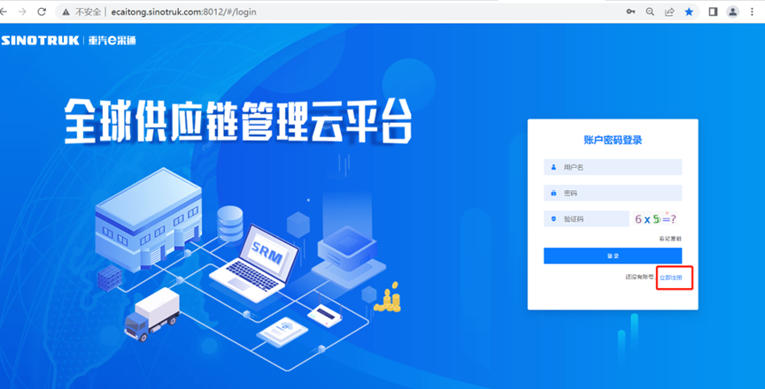

2.填写手机号码（没有注册过的）

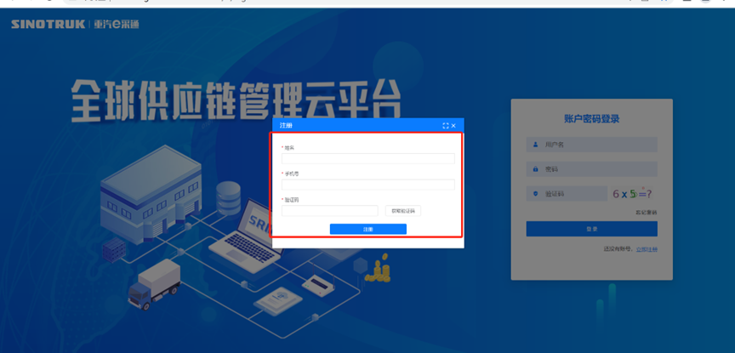

3.注册成功登录这个手机号码的账号进入系统，点击供应商注册

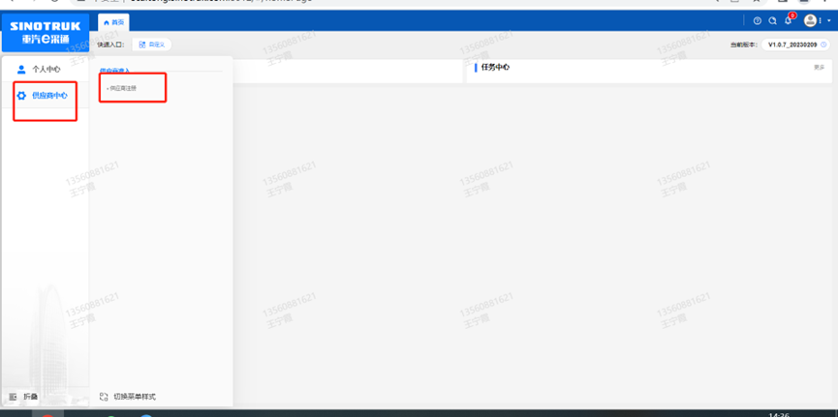

4.点击新增

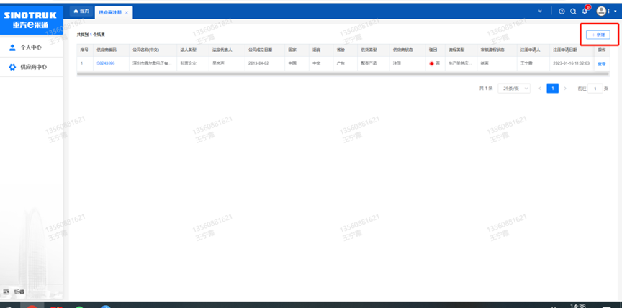

5.按要求填写所有信息，注意非生产类要填写合作单位，最后提交审批

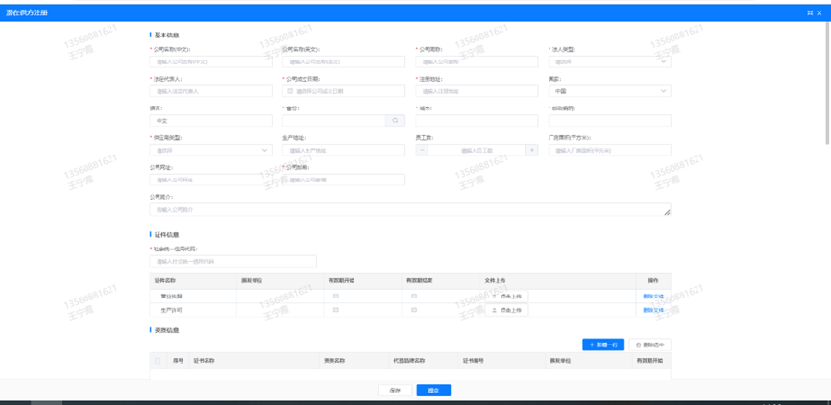

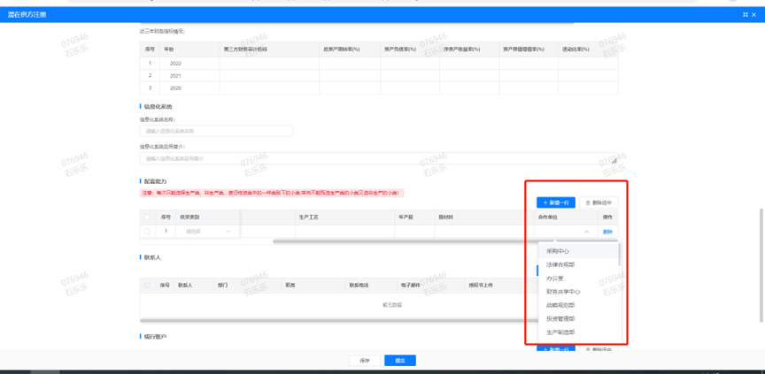

**注：**

**1.“项目名称”和“采购形式编号”见投标须知前附表1.1；**

**2.配套能力“供货类别”选“直管单位非生产招标 / 服务 / 设备设施维保”，业务主管部门为“制造工程部”。**

**附件7 SRM系统供应商用户手册**

系统网址：[https://ecaitong.sinotruk.com:8012/](http://ecaitong.sinotruk.com:8012/" \t "dlt)

用 户 名：gys+供应商代码（注意：注册完毕后，用户名不要用手机号登录）

初始密码：scm@2022

**1.供应商应标**

路径：招投标中心-非生产类招投标-供应商应标

点击应标，上传文件之后点击提交。

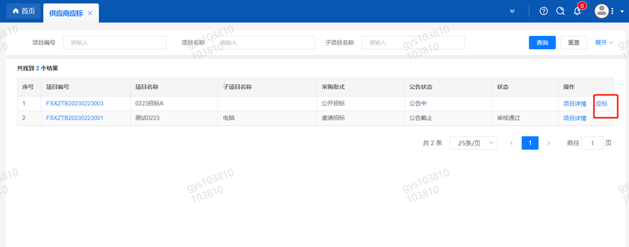

**2.供应商投标**

路径：招投标中心-非生产类招投标-供应商投标

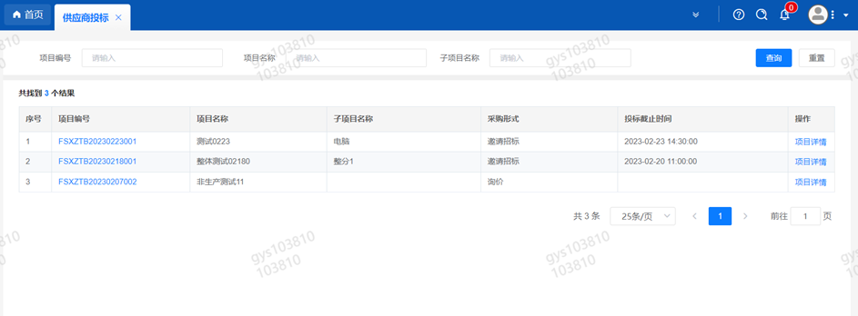

点击投标按钮，进入详情页，输入投标报价并上传相应的附件。

注意：系统内的投标报价单位为“万元”，如开标现场发现填错报价，即直接淘汰。

#### descript

**3.供应商技术标澄清函**

路径：招投标中心-非生产类招投标-供应商技术标澄清函

点击编辑按钮进入系统，上传技术标澄清函。

开标之后所有投标的供应商都可编辑提交，技术标入围之后 都不可编辑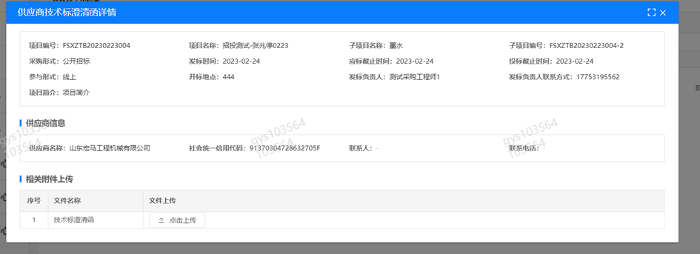

**4.供应商报价**

路径：招投标中心-非生产类招投标-供应商报价

点击报价按钮进入报价详情界面，请在此轮报价起止时间内报价，否则无法报价。

**5.供应商澄清报价**

路径：招投标中心-非生产类招投标-供应商澄清报价

招标发起人接收建议价的同时会给供应商发送澄清报价，供应商在此界面进行澄清报价，点击编辑按钮进入澄清报价详细界面，输入价格并上传澄清函，之后点击提交。

#### descript

**6.供应商查看中标通知**

路径：招投标中心-非生产类招投标-中标项目

点击查看进入查看中标项目详情

